美股独立模型训练与验证报告
  - 固定历史样本的两轮研究 数据截至 2026 年 9 月 30 日
核心结论 第二轮完成了独立美股权重训练，也补回第一轮缺失的 12 个原始身份的有限历史。五年窗口 Ridge 在开发比较中胜出，但更严格的嵌套结果接近零，近期四个预测期限的 IC 置信区间均跨零，尚未证实可用于实盘的预测优势。
2025 年至 2026 年 9 月的数据已在第一轮看过。第二轮没有用它选模型，但再次查看只能称为复用诊断，不能称为新的独立验证。WBA 未解决终值使第二轮策略和样本基准的全期收益无法计算。

研究范围
股票池来自 OEF 2015 年 6 月 30 日持仓，共 101 个普通股股份类别，名单于 2015 年 9 月 2 日公开。它是固定历史样本，不代表全美股，也不是逐日重建的指数成分。当前版本的历史数据不具备完整时点可得性，退市与公司行动后的财富路径仍不完整。[1][2]

第一轮结果
第一轮在 2024 年共同股票日期样本上比较四条预测管线。经校准的固定因子胜出；实际拟合的 Ridge 与两种 LightGBM 均未通过这次选型。[3]
第一轮候选 | 2024 年 20 日平均 IC
固定因子加校准 | +0.02922
Ridge | -0.05552
小型 LightGBM | -0.00891
大型 LightGBM | -0.01621
该固定因子冻结后的 20 日 IC 为 −0.07718，95% 区间为 [−0.12333, −0.02001]。因此，开发集第一名没有转化为正向确认结果，也不能把它描述为机器学习胜出。

本轮完成了什么
第二轮保留第一轮权重与预测不变，完成 6 个预声明候选 × 5 个年度折，共 30 次候选折拟合，并另存冻结模型和最新重训模型。代码、特征、美元标签及模型权重均采用独立 us 命名空间，没有复用 A 股或港股已训练权重。当前状态仍为 eligible=false、execution_validated=false。[4]

数据恢复与研究边界
12 个原先缺失的原始身份均已纳入有边界的历史片段，新增 15,284 行有效报价和 224 条普通拆股或现金事件。完整面板保留 101 个身份 × 3,205 个共同交易日，共 323,705 行；缺失身份或日期没有从分母删除。[2]
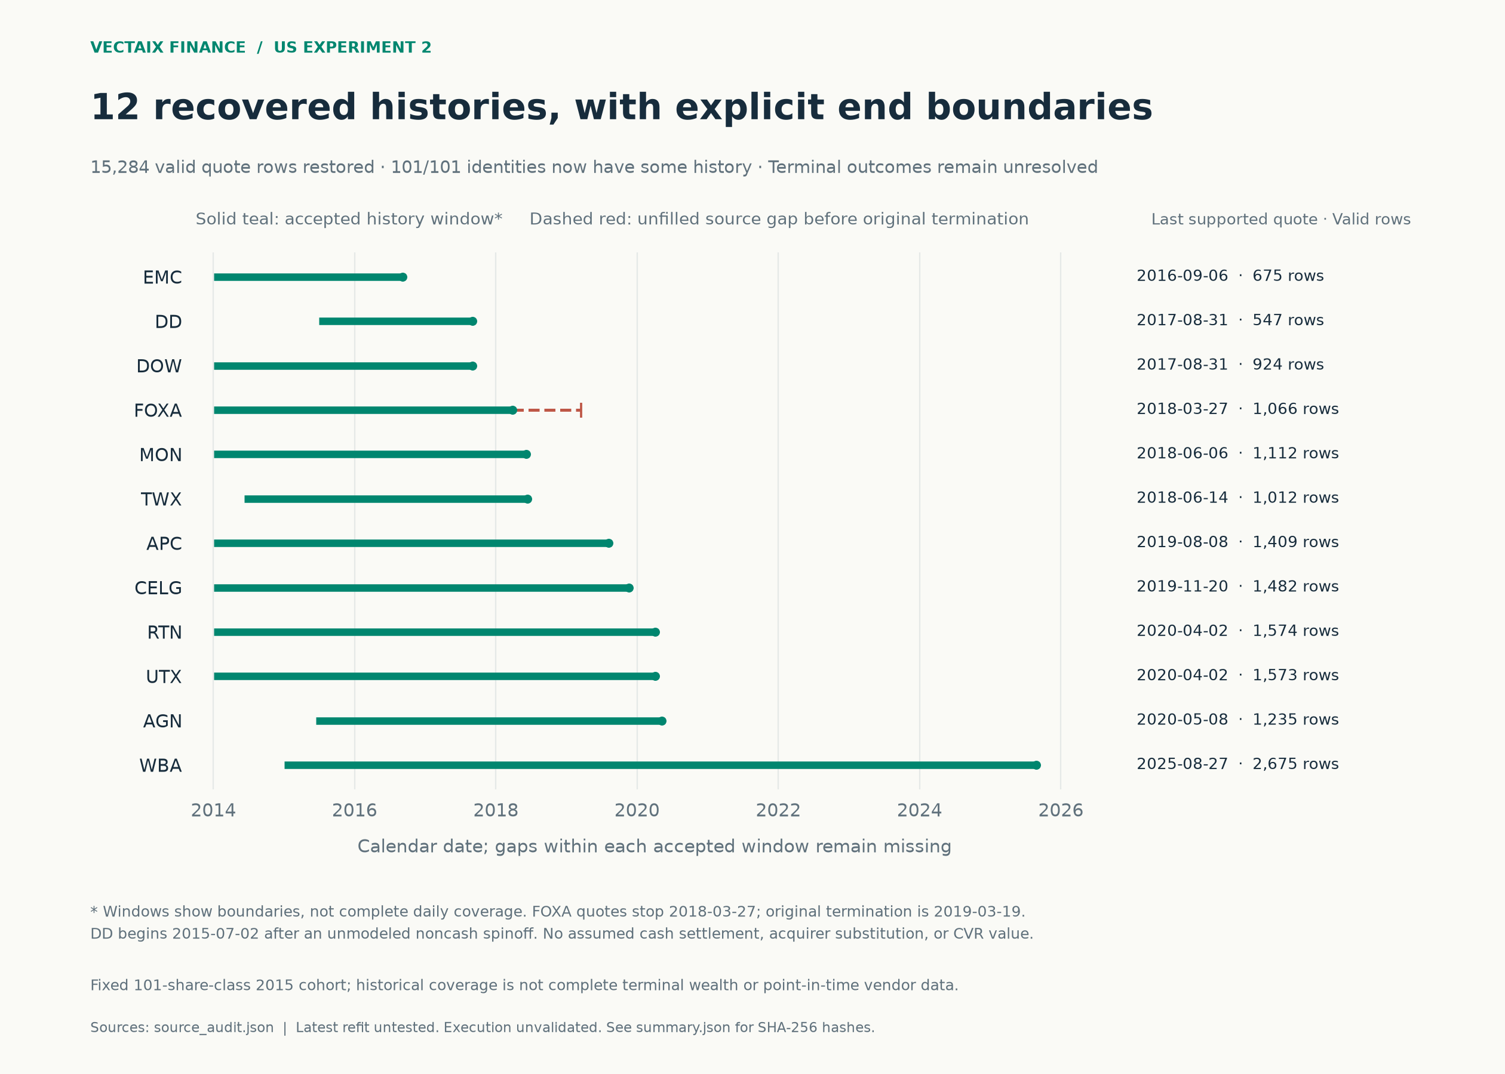
图 1 实线为已接纳的历史区间；FOXA 红色虚线为来源缺口。区间完整不等于逐日报价或股东终值完整。
FOXA 报价来源截止于 2018 年 3 月 27 日，原始股票实际交易结束于 2019 年 3 月 19 日。DD 从 2015 年 7 月 2 日起纳入，较早的 Chemours 非现金分拆未建模。并购现金、换股、分拆与或有权利的未知结果继续保持未知。
所有身份使用共同交易日历，报价不前向填充，预测期限不因缺行缩短。拆股与现金事件依据接纳区间重建并核对；这些检查不代表对全部历史公司行动完成了穷尽独立验证。101 个身份都有一些历史，仍不能据此声称无生存者偏差或完整时点数据。

第二轮选型与时间顺序
预声明候选为原固定因子、正向 12 减 1 月动量、3 年和 5 年窗口 Ridge，以及同样两种窗口的小型正则化 LightGBM。统一使用 24 个价格、动量、波动及流动性代理特征；学习目标是每个日期和期限内精确零中心化的收益秩，至少需要 20 个成熟结果。[4]
2020 至 2024 年逐年滚动评估。每一折先拟合，再用前一年度校准；训练、校准和年度评估标签均受成熟日期约束。候选使用完全相同的股票日期与 IC 日期集合，按五个年度 IC 等权均值选型。2020 年两种窗口受 2016 年起点限制而重合。
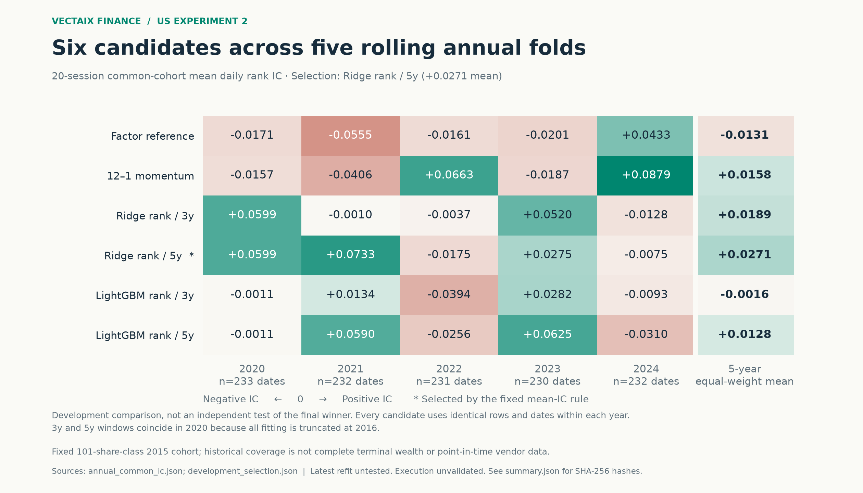
图 2 六候选五折开发结果。绿色表示正 IC，红色表示负 IC；末列是等权年度均值。开发期择优值含选择偏差。
五年窗口 Ridge 的平均 IC 为 +0.02715，中位数 +0.02752，最差年份 −0.01746，五年中三年为正。该数值用于选择最终架构，属于开发结果。
更严格的嵌套路径分别只用更早年份选型，再评估 2022、2023、2024 年。三个外层 IC 为 −0.01746、+0.02752、−0.00750，平均仅 +0.000856，三年中一年为正。这个结果削弱了对开发均值稳定性的信心。[4]
冻结模型拟合截至 2023 年、校准于 2024 年，独立生成 1、5、20、60 日评分头。2026 年 9 月 30 日最新重训版本单独保存，尚未获得样本外评估。

复用期诊断与同样本比较
以下是 2025 年 1 月 1 日至 2026 年 9 月 30 日的复用诊断。每个期限均保留 44,137 条原始样本预测记录，成熟可用结果数另报；全体记录不能当作相互独立的观测。[5]
期限  交易日 | 平均 IC | IC 的 95% 区间 | 成熟结果 | Brier  技能分数 | 区间  覆盖率
1 | +0.00834 | [-0.00424, +0.02115] | 38,966 | -0.0117% | 79.40%
5 | +0.01584 | [-0.01314, +0.04382] | 38,606 | -0.0262% | 81.71%
20 | +0.02421 | [-0.02554, +0.06959] | 37,256 | -0.2861% | 82.37%
60 | +0.07052 | [-0.00398, +0.14146] | 33,656 | -0.6767% | 83.63%
Brier 技能分数为相对历史上涨频率基线的误差改善，负值代表更差；q10 至 q90 收益区间的目标覆盖率为 80%。
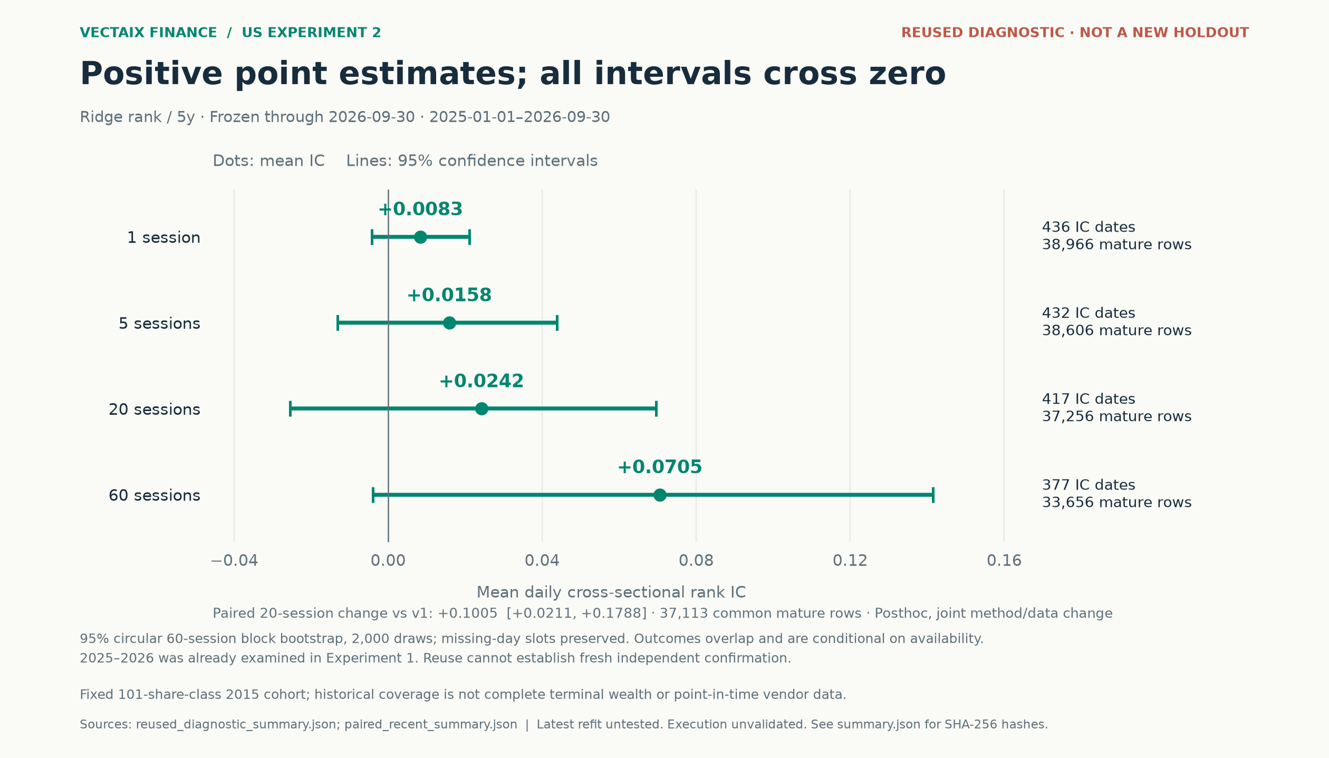
图 3 四期限点估计均为正，但绝对 IC 的 95% 区间全部跨零。图中近期结果不是新留出集。
IC 是每日截面 Spearman 秩相关的等权平均，不是收益率或上涨概率。区间采用 60 个交易日循环区块自助法，2,000 次抽样、种子 42，并保留缺失日期位置。重叠标签存在依赖。
在完全相同的 89 个身份、标签和日期上，20 日 IC 由第一轮 −0.07718 变为 +0.02329，差值 +0.10047，配对区间 [+0.02110, +0.17875]，含 37,113 条成熟结果和 417 个 IC 日期。全量第二轮 +0.02421 还包含补回的 WBA 观测；两者不可混用。方法与训练数据同时改变，事后比较不能单独归因于数据补齐，也不构成新验证。[6]

WBA 终值与组合绩效边界
第二轮基础策略、费用压力策略和 101 槽位样本组合均持有 WBA。其最后有效报价为 2025 年 8 月 27 日；自次日起至研究期末共有 274 个估值缺口交易日。全期总收益、年化收益、最大回撤及期末有效净值均为 null，不能用延续最后报价的参考数值替代。[7]

已确认的合同权利
WBA 于 2025 年 8 月 28 日完成交易，合资格旧股每股享有 11.45 美元现金对价和一项 DAP 或有权利。11.45 美元是合同应得金额，实际到账日期未核实。DAP 根据合格 VillageMD 相关净变现收入的 70% 分配，每项名义上限 3 美元，受合同条件与扣减约束，且不能自由交易。[8]
基础出售期限为 2029 年 8 月 28 日，存在合同展期机制。Arbitrage Fund 在 2026 年 5 月 31 日对 DAP 权利列报的估值，折合每项约 0.5693 美元；这是受限 Level 3 会计估值，仅作示意参考，不是成交价格或 9 月末报价。[8]
每项 DAP 的示意假设 | 每旧股未贴现总额 USD
0.0000 美元 | 11.4500
0.5693 美元的基金估值参考 | 12.0193
3.0000 美元的合同名义上限 | 14.4500
上述情景仅解释合同现金与权利的组合；未替换冻结回放，没有证明到账、可交易价格或实际策略收益。

回放与校准的解释限制
回放保持月末评分、下一交易日收盘执行、只做多前十、目标投入 95%、每边 15bp 费用及 30bp 压力费用、1% 成交额代理参与上限。使用美元复权研究单位，不等同真实交易所股份；股息已含于调整价格，不重复计现金。[7]
概率在所有期限的 Brier 技能分数均为负。冻结模型 5、20、60 日收益均值校准的非负斜率均收缩为零，因此排序分数不能被直接解释为个股收益幅度预测。区间覆盖率接近 80% 也不能证明盈利能力。[5]

后续验证要求
保留模型冻结状态，取得新的未查看数据后再检验；在报告完整组合收益前，还需可靠的终值权利、兑现时点与估值处理。当前产物用于研究与复现，不具备部署或实盘执行验证。

本地产物与复现来源
本版为已获公开发布授权的美股 CLI 研究交付，尚未完成服务部署或实盘验证。供应商报价、逐股票预测和成交明细保留在本地；公开可访问不等于获得公开再分发许可。

实现与权重
新增核心模块：us_quant/recovery_v2.py 处理原始身份历史重建；dataset_v2.py 组装共同日历面板；ranking_v2.py 实现排序与校准；pipeline_v2.py 执行冻结协议及滚动训练。配对与终值回放位于 scripts/run_us_v2_replay.py。
独立复核重现了全部折预测，并验证 Ridge 正规方程、时序、同样本指标和终值回放。美股专项 122 项通过；过滤既有收集阻塞后的全库为 1,094 通过、26 失败、1 跳过，失败与基线相同，无新增失败；另有 5 项既有收集阻塞。详见 docs/us/verification.json 及 v2/pre_fit_review.json、post_fit_review.json。
冻结权重：models/us/oef2015-rank-v2/frozen/model.pkl
SHA256 5482e34391710eca5e7f1f12a62e984e11dcf271ff08c40d2768f2fb4bab0cfd
最新权重：models/us/oef2015-rank-v2/latest/model.pkl
SHA256 0aa438fc52e5ed74d440f44223f61681301fd5f69800153f01311969f1e59937

复现方式
在仓库根目录使用 requirements.txt 固定依赖。记录环境为 Python 3.12.14、scikit-learn 1.9.0、LightGBM 4.7.0。下列第一条只重建聚合图表，不下载行情或重训：
python -m scripts.build_us_v2_showcase --destination /tmp/us-v2-report
python -m pytest tests/test_us_v2_showcase.py
完整训练须具备已接纳的本地 data/us/oef2015_v2 数据，并使用全新命名空间；已保存的实验不可覆盖。示例：
python -m us_quant.pipeline_v2 --run-name oef2015-rank-v2-reproduction

来源与核查索引
[1] 固定样本来源：iShares OEF 2015 年半年度持仓报告
[2] 数据接纳与边界：backtests/us/oef2015-rank-v2/source_audit.json；docs/us/v2/recovery_coverage.csv；pre_fit_review.json
[3] 第一轮选型与冻结结果：backtests/us/oef2015/development_common_universe.json；confirmation_summary.json；docs/us/method.zh-CN.md
[4] 第二轮协议与选型：docs/us/v2/proposed_protocol.json；backtests/us/oef2015-rank-v2/development_selection.json；nested_selection.json；training_status.json
[5] 复用诊断与校准：backtests/us/oef2015-rank-v2/reused_diagnostic_summary.json；models/us/oef2015-rank-v2/frozen/model.json
[6] 同样本比较：backtests/us/oef2015-rank-v2/paired_recent_summary.json
[7] 组合估值：backtests/us/oef2015-rank-v2/replay_summary.json；docs/us/v2/post_fit_review.json
[8] WBA 原始证据：交易完成 8-K；DAP 合同 Exhibit A；基金 2026 年 5 月 31 日估值申报
路径以仓库根目录为基准；同一项内省略目录的文件沿用前一路径。图表数据与 SHA256 索引见 docs/showcase/us/v2/summary.json。最新重训说明见 backtests/us/oef2015-rank-v2/latest_refit_summary.json。

